广发银行富贵有余产品简介
富贵有余元宝红包，足金999制成，不只是红包，更是一件精美的工艺佳品。
产品介绍：
产品名称 | 规格 | 材质 | 零售价  （套/元）
富贵有余 | 0.2g | 足金999 | 158.00
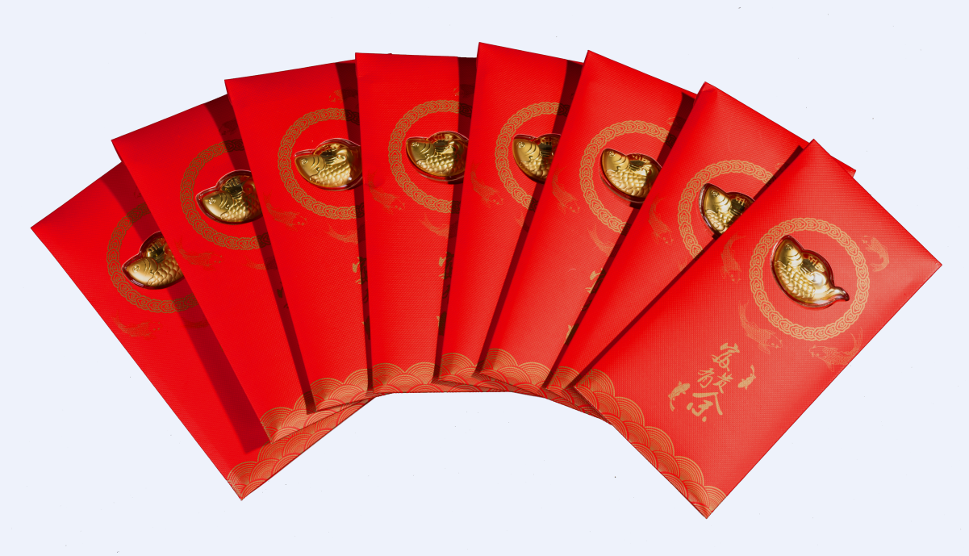
1、元宝最早出现在唐代，元朝起正式以“元宝”命名，它不仅在我国货币历史上占有非常重要的地位，传统文化也将元宝作为财富的象征，设计师将鱼与元宝完美结合，匠心独运之下更赋予了产品锦上添花的满满仁心。；
2、因鱼同“余”音相谐，故民间常将鱼作为代表富贵的吉祥物，寓意富贵之后还有剩余，来年丰衣又足食、生活乐无忧，产品设计元素以翘首摆尾之鱼为主，立足传统寓意又增添了一份特殊美感；
3、祥鱼抱福代表对安顺康健的美好寄予，富贵之余更求一帆风顺、身强体健。
产品工艺：
1、超薄油压工艺缔造完美臻品
0.2克重量下具有大于50克黄金产品的视觉效果。（尺寸：40×22mm）
更精准的细节，让客户尊享200倍以上价值的奢华体验。（材质：AU999）
2、形态独居匠心，意义深远
集现代工艺美之大成，精雕细琢不可复制，造型极具美感，意欲深远！

